编译原理大作业



小组成员：

韩东池3019207542
王钰泽3019208251
乃比江3019244021
陈俊3019234423

1.概述

1.1编写目的：
巩固编译原理课程中学到的知识，学习程序设计语言编译程序的一般原理、基本设计方法、主要实现技术，加深对词法分析、语法分析的理解和认识，通过编程给出具体的实现，进而掌握词法分析和语法分析的基本思想。

1.2.实现要求：
使用自动机 理论编写词法分析器，（2）自上而下或者自下而上的语法分析方法编写语法分析器。
- 编写 SQL--语言的词法分析器，理解词法分析器的工作原理，熟练掌握词法分析器 的工作流程并编写源代码，识别出单词的二元属性，填写符号表。
- 编写 SQL--语言的语法分析器，理解自上而下/自下而上的语法分析算法的工作原 理；理解词法分析与语法分析之间的关系。语法分析器的输入为 SQL--语言源代码，输出为 按扫描顺序进行推导或归约的正确/错误的判别结果，以及按照最左推导顺序/规范规约顺序 生成语法树所用的产生式序列。

1.3.开发环境
操作系统：windows 11
编程语言：C++，python

1.4基本原理

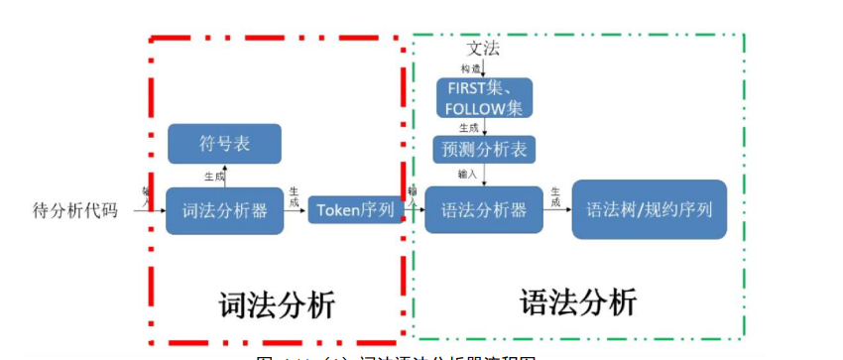

词法分析器

2.1准备工作
首先采用char数组存储关键字，界符，运算符：

编写判定函数（关键字、数字、界符、字母等判别函数）

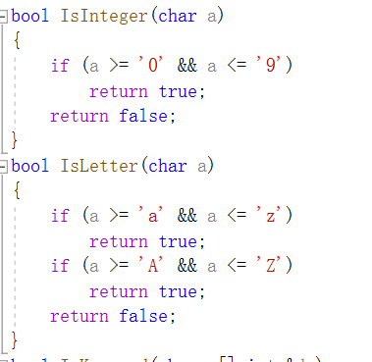

DFA的编写

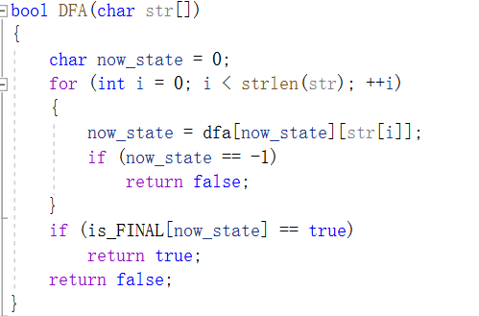
NFA确定化伪代码如下：

void deterDFA(T){ 给T加标记，说明T要作为出发状态去查找输入符号的CLOSURE对于状态集合T，在输入符号为x下，跳转到的状态集合U for(对于任意一个输入符号a){U = closure_T(move(T,a));if(U不在Dstate状态集合中){if(U包含NFA中的接受状态){ 将U设置为接受状态 } 将U加入DFA的状态集合，DFA状态数目加1}对当前状态T和输入符号a构造状态转换到达状态U}}DFA最小化：
方法：
将S划分成终态和非终态两个子集，形成基本划分
然后分别对各个子集进行字符运算，观察彼此的结果是否在同一个子集中
如果经过所有的字符运算之后，在同一个子集，那么就是自己所有的状态都是等价的
如果不是经过某个字符运算之后，不在同一个子集，那么在进行划分，结果为同一个子集的划分到一起

2.2识别原理

2.2.1关键字和标识符
首先设置flag标识扫描到的是数字还是字母

当扫描文件扫描到字母时，flag=2创建str[point++] = ch;的字符串序列，扫描到空格时停止，判断str字符串是否在keyword中，如果在则为关键字，否则对字符串进行DNF判定是否为标识符。

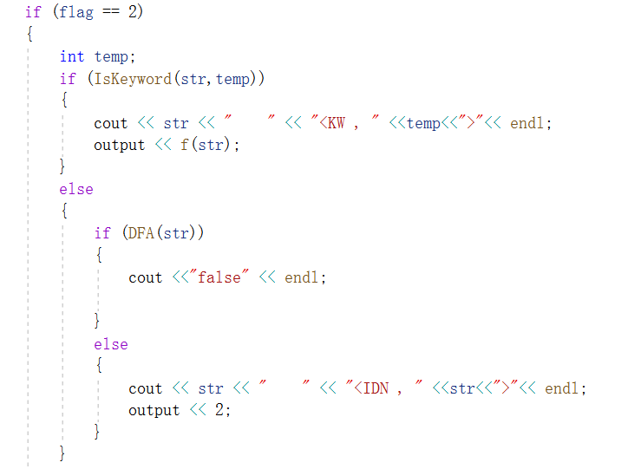

数字的判定首先如果扫描到数字，flag=1创建str[point++] = ch;的字符串序列，扫描到空格终止，然后对str进行DNF判定是否为数字，如果是数字继续判断是否为小数，如果是小数输出FLOAT否则输出INT。如果判定失败则会输出fales；

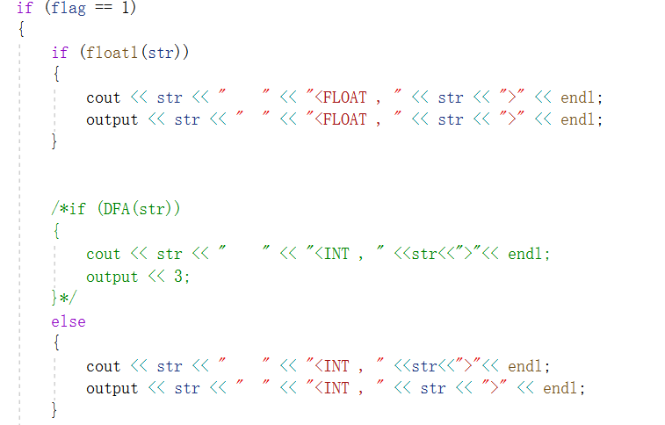

界符和运算符的识别同理

2.3主要函数
void NFA_to_DFA()NFA转DFA
bool IsLetter(char a)判断输入是否为字母
bool IsKeyword(char a[],int &da)判断输入是否为关键字
bool IsDelimiter(char a)判断是否为界符
bool DFA(char str[])返回str串是否可以由DFA表示出来
void scan()扫描源程序，给出词法分析的结果。

2.4程序流程图如图：

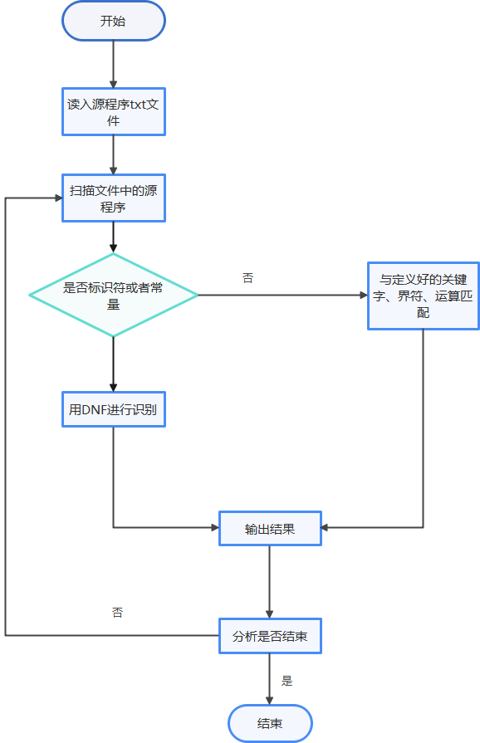

语法分析器

3.1算法描述

本次作业我们小组使用的语法分析方法为自顶向下LL（1）文法，我们根据已经提供的LL（1）的SQL语法规则使用Python编程语言构造FIRST集、FOLLOW集，预测分析表并最终根据输入的TOKEN序列输出其规约序列。

3.2语法表构造
我们使用Python的字典作为存储语法的数据结构，该字典的键为每个语法表达式的左端（即非终结符），字典的值为键所对应的语法右端组成的Python列表。
例如：
对于非终结符dmlStatement，以其为左端的语法表达式有：
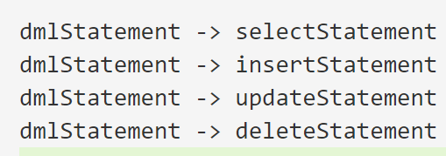

则其在语法字典中的存储格式为：

3.3FIRST集生成原理
First集的生成算法根据课程资料的41-42页完成：“4_syntax analysis_top_down.pdf”
First集的数据结构与语法字典类似，以值为列表的字典存储。因为Python中字典的值可以有冗余且顺序不同的列表Python认为其不相等，故每次更新First集后，需要对First集字典去冗余并排序，防止判断First集是否发生变化时陷入死循环。
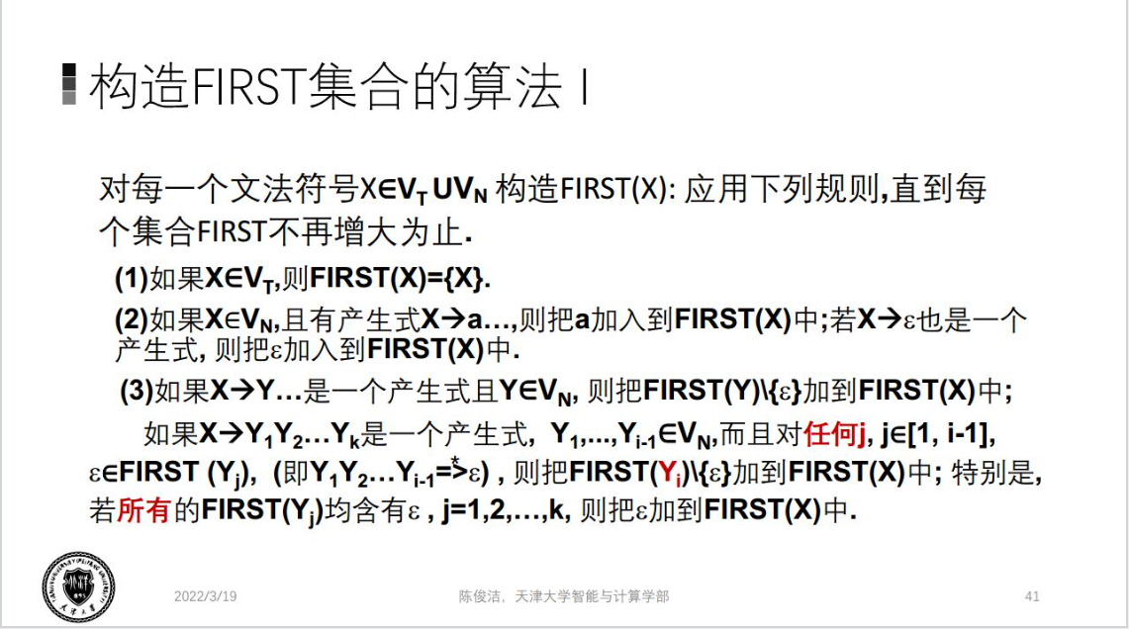

构造FIRST集合的算法I实现：（1）语法字典键值的集合即为非终结符集合，对于所有在语法中出现的符号若其不属于该非终结符集合，则置其First集为其本身。（2）对于每个非终结符，如果其可以推出的语法表达式的右端第一个字符不在非终结符集合中，则将该字符加入其First集。（3）对于每个非终结符，如果其可以推出的语法表达式的右端符号串可推出空集则把其各个符号除空集外的First集加入其First集，右端所有长度的符号串都可以推出空集，则把空集加入其First集。

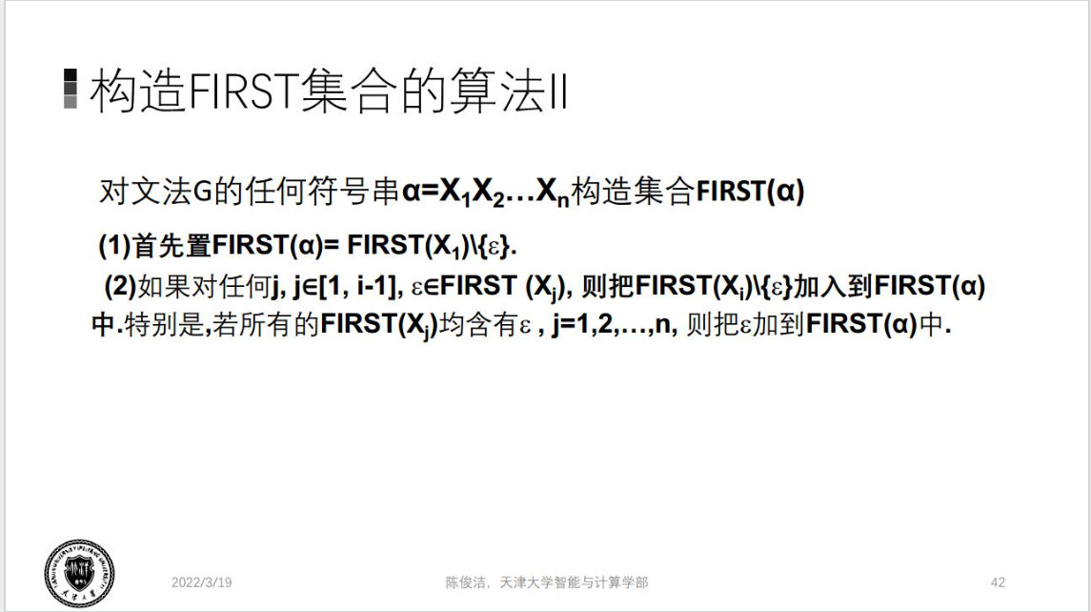

构造FIRST集合的算法II实现：（1）初始化α的First集为其第一个符号的First集除去空集。（2）对于α中字符，若其First集含空集，则将其First集除空集外加入α的First集，计算α中所有的First集中含有空集的字符个数，若值与其长度相等，则将空集加入α的First集。

3.4FOLLOW集生成原理
Follow集的生成算法根据课程资料的44页完成：“4_syntax analysis_top_down.pdf”
Follow集的数据结构与First集相似。
创建一个可以求任意符号串First集的函数。

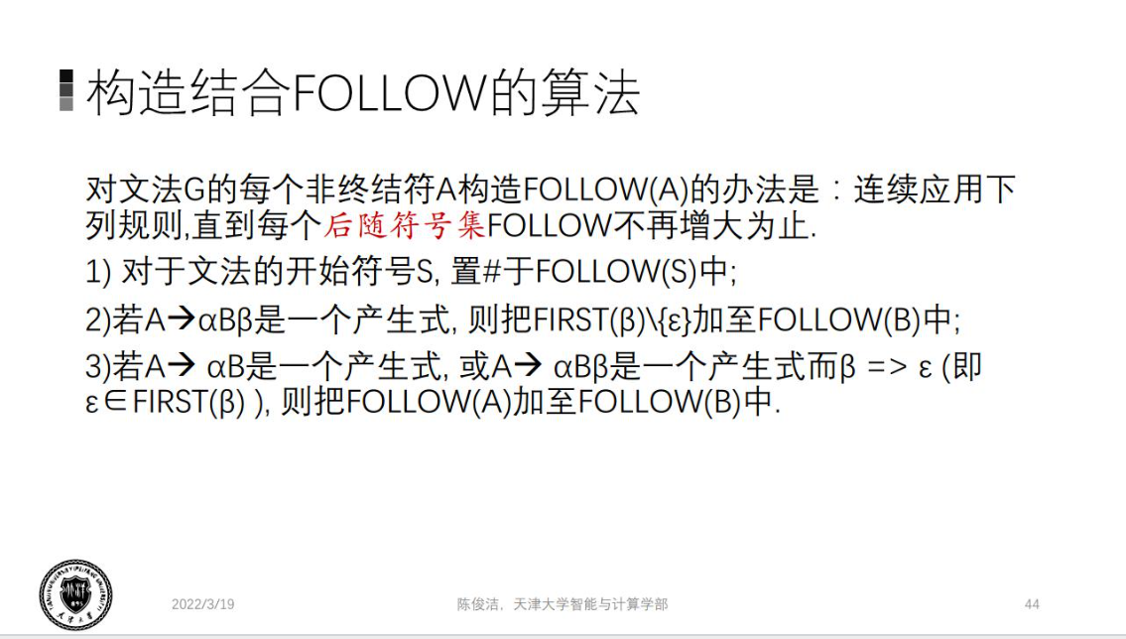

构造FOLLOW集合的算法实现：（1）在构建语法字典时，标记其第一个存入的键值为语法的开始元素S；将‘#’加入S的Follow集。（2）对于每个非终结符B，遍历语法字典中的所有表达式，找出其中含该非终结符的表达式A->αBβ，用该非终结符分割每个表达式，记分割后该非终结符右端的符号串为β，若β存在，Follow（B）+=First（β）-空集，若β不存在或β可以推出空集，Follow（B）+=Follow（A）。

3.5预测分析表构造
预测分析表的生成算法根据课程资料的46页完成：“4_syntax analysis_top_down.pdf”
预测分析表的数据结构为一个字典，该字典的键为所有非终结符，每个键对应的值为一个新的字典，该字典的键为所有终结符，值为非终结符与终结符的对应表达式，初始化置所有表达式为字符串‘ERROR‘。
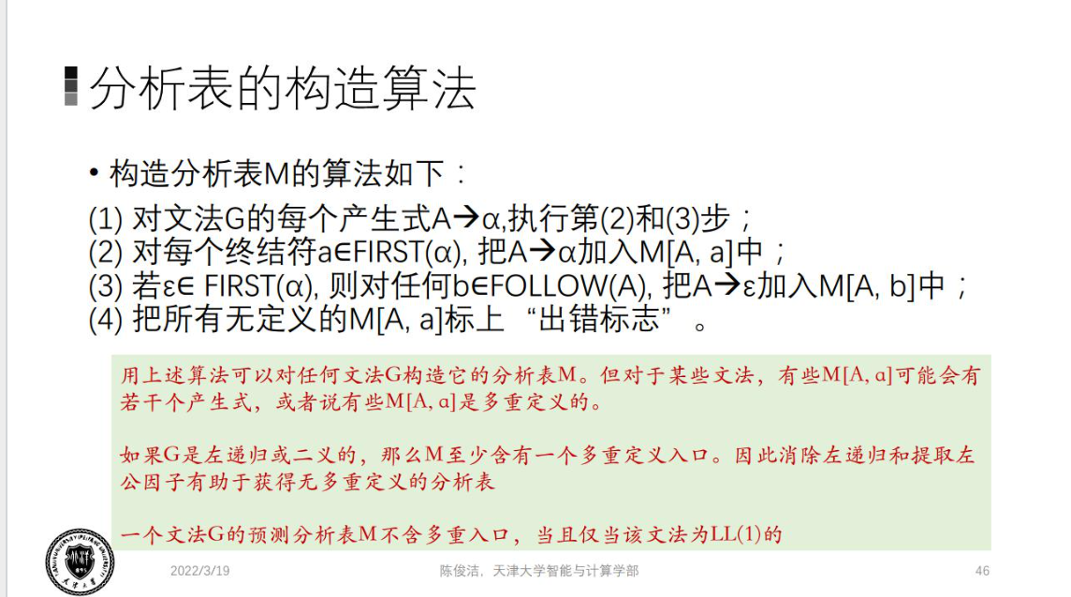

分析表的构造算法实现：（1）遍历语法字典中所有表达式。（2）遍历所有终结符，若其包含在该表达式右端符号串的First集中，则置预测分析表对应位置为该表达式。（3）若该表达式右端符号串的First集中含有空集，记表达式左端非终结符Follow集中的终结符为b，将该非终结符推出空集加入该非终结符与b的预测分析表中。

3.6规约序列生成原理
规约序列的生成算法根据课程资料的37页完成：“4_syntax analysis_top_down.pdf”
分析栈的数据结构为Python的列表，自带pop和append函数。；将每个token提取分割保留为含三个元素的列表，三个字符分别为token中的值，类名和类序号，输入串首端为变量则取变量的类名，否则直接取值。
定义操作种类，包含：reduction、move、accept以及error。
初始化：分析栈依次push标记‘#‘，初始符号S。
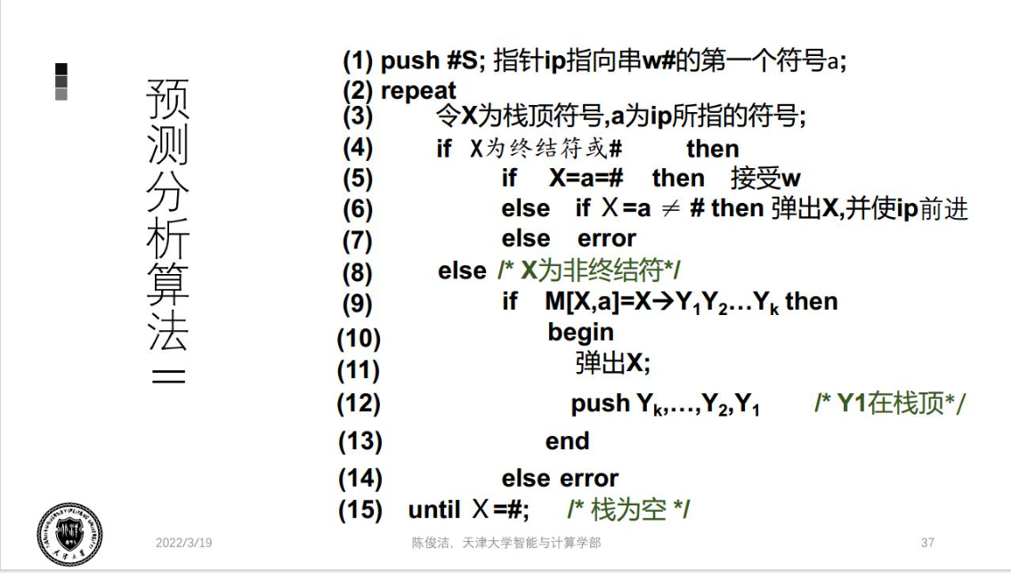

算法按照上图实现，同时需要考虑到输入串为空时，分析栈可能仍有符号串未处理完（该符号串可以推出空集而被继续归约）。

3.7分析表
预测分析表的数据结构为一个字典，该字典的键为所有非终结符，每个键对应的值为一个新的字典，该字典的键为所有终结符，值为非终结符与终结符的对应表达式。
由于分析表字符较多，完整的预测分析表在附件analysi_list.txt中。
以下展示expressionsWithDefaultsListRec对应的预测分析表内容（只有与终结符‘，‘的对应值存在，其余值均为’ERROR‘）：
expressionsWithDefaultsListRec {'!': 'ERROR', '!=': 'ERROR', '&&': 'ERROR', '(': 'ERROR', ')': 'ERROR', '*': 'ERROR', ',': 'expressionsWithDefaultsListRec -> , ( expressionsWithDefaults ) expressionsWithDefaultsListRec', '-': 'ERROR', '.': 'ERROR', '<': 'ERROR', '<=': 'ERROR', '<=>': 'ERROR', '=': 'ERROR', '>': 'ERROR', '>=': 'ERROR', 'ALL': 'ERROR', 'AND': 'ERROR', 'AS': 'ERROR', 'AVG': 'ERROR', 'DEFAULT': 'ERROR', 'DELETE': 'ERROR', 'DISTINCT': 'ERROR', 'FALSE': 'ERROR', 'FLOAT': 'ERROR', 'FROM': 'ERROR', 'GROUP_BY': 'ERROR', 'HAVING': 'ERROR', 'IDN': 'ERROR', 'INSERT': 'ERROR', 'INT': 'ERROR', 'INTO': 'ERROR', 'IS': 'ERROR', 'JOIN': 'ERROR', 'LEFT': 'ERROR', 'MAX': 'ERROR', 'MIN': 'ERROR', 'NOT': 'ERROR', 'NULL': 'ERROR', 'ON': 'ERROR', 'OR': 'ERROR', 'ORDER_BY': 'ERROR', 'RIGHT': 'ERROR', 'SELECT': 'ERROR', 'SET': 'ERROR', 'STRING': 'ERROR', 'SUM': 'ERROR', 'TRUE': 'ERROR', 'UNION': 'ERROR', 'UNKNOWN': 'ERROR', 'UPDATE': 'ERROR', 'VALUE': 'ERROR', 'VALUES': 'ERROR', 'WHERE': 'ERROR', 'XOR': 'ERROR', '||': 'ERROR'}

3.8输出格式说明

3.8.1输入
grammar.txt：包含SQL的LL（1）的文法。
含输入token序列的文件：在sa.py的第326行可以更改输入token序列文件的路径。

3.8.2输出
终端：First集、Follow集以及规约序列（规约序列以“[序号] [TAB] [选用规则序号] [TAB] [栈顶符号]#[面临输入符号] [TAB] [执行动作]”的格式输出）。
可选输出：代码中注释了语法字典、预测分析表等的打印，如有需要，可以取消注释。

源程序编译步骤：
在sa.py的第326行可以输入token序列文件的路径后，直接运行sa.py即可。

4.分工

韩东池：词法分析器设计实现，开发报告测试报告编写
王钰泽：语法分析器设计实现，开发报告测试报告编写

陈俊： 词法分析器设计实现，开发报告和测试报告编写
买尔丹：语法分析器设计实现，开发报告测试报告编写

